TP II.

Programación Multimedial III.

Alumno: Diego Salischiker.

Profesor: Leandro Amaro.

Lic. en Tecnología Multimedial.

Universidad Maimónides, 2020.

Análisis Previo y Brief

1. Motivación personal

La motivación que impulsa este proyecto es la de tener un repositorio actualizado y con información correcta de la propuesta de librerías de la Ciudad de Buenos Aires, la ciudad con más librerías per cápita del mundo, con 25 cada 100 mil habitantes.

1. Objeto del proyecto

Reunir en un mismo mapa la oferta de librerías de la ciudad, con información detallada de cada una de ellas, si son independientes o comerciales, un promedio de precios, y horario de atención.

1. Brief y análisis previo

En el mercado existen opciones como Bibliotecas y Librerías de la Ciudad (Gob. CABA) y otra del Sistema de Información Cultural de la Argentina. Empezamos de cero apuntando a un público de nicho de la ciudad, el público lector que acude a librerías normalmente y busca opciones nuevas tanto para compras, como para explorar nuevas experiencias e incluso buscar refugios para leer y merendar.

La expansión territorial inicial es la Ciudad de Buenos Aires, pero a futuro estaría bueno ampliar a zonas del conurbano u otras ciudades del país.

Objetivo principal es tener información de todos los barrios de la ciudad.

1. Benchmark

Bibliotecas y Librerías de la Ciudad (Gobierno de la Ciudad):

Actualmente no parece estar en funcionamiento ya que no responde ni muestra información. Pero en principio ofrece la ubicación de: librerías; bibliotecas; y bibliotecas comunitarias.

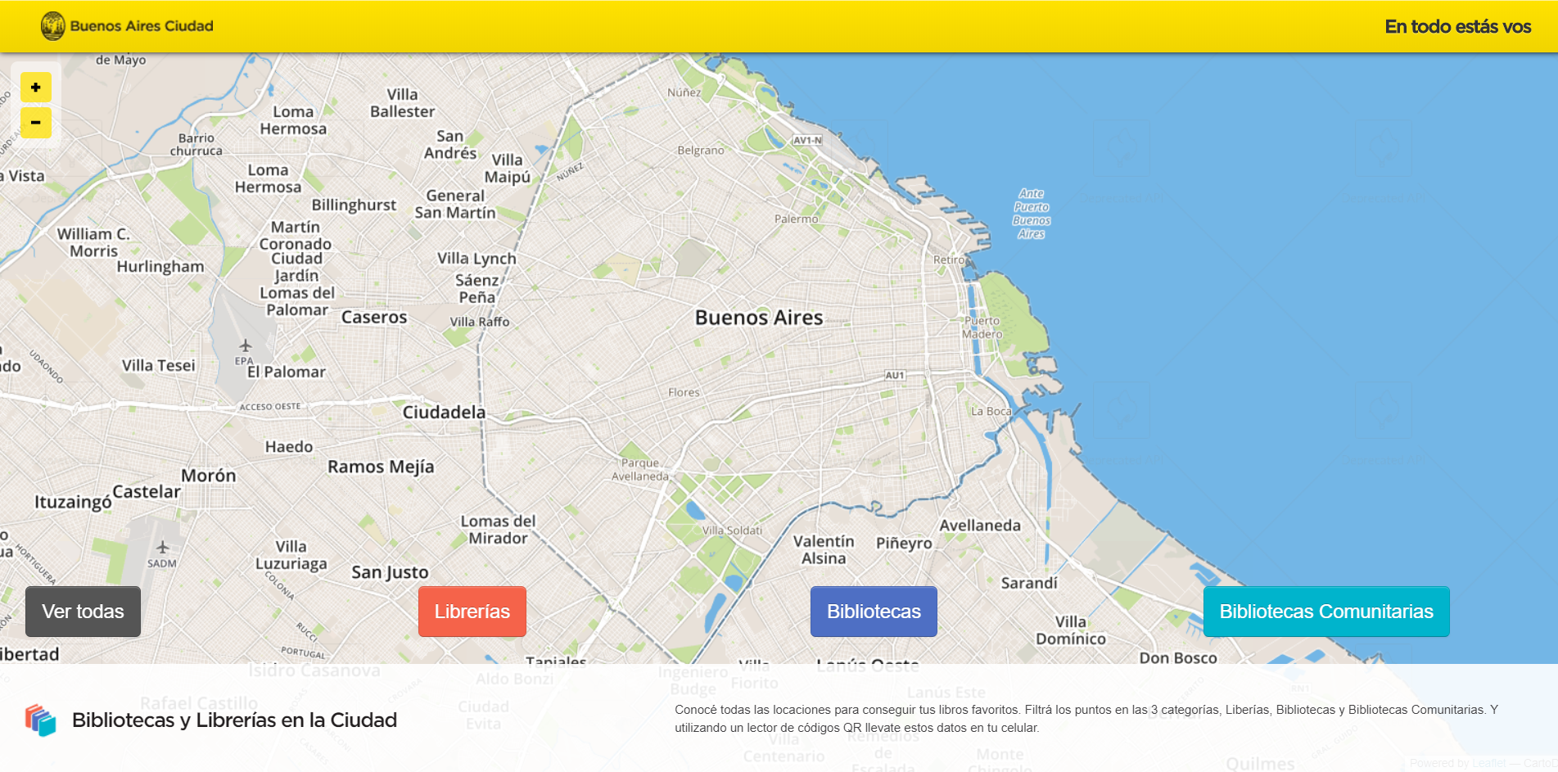

Mapa cultural (Sistema de Información Cultural de la Argentina):

Es un mapa mucho más amplio a lo que apunto ya que muestra todo tipo de información cultural en todo el territorio nacional. Pero si apuntamos a la misma zona y objetivo, vemos que en la CABA, y filtrando por temática “Libros”, ofrecen ubicación de: ferias del libro; librerías; y editoriales de libros.

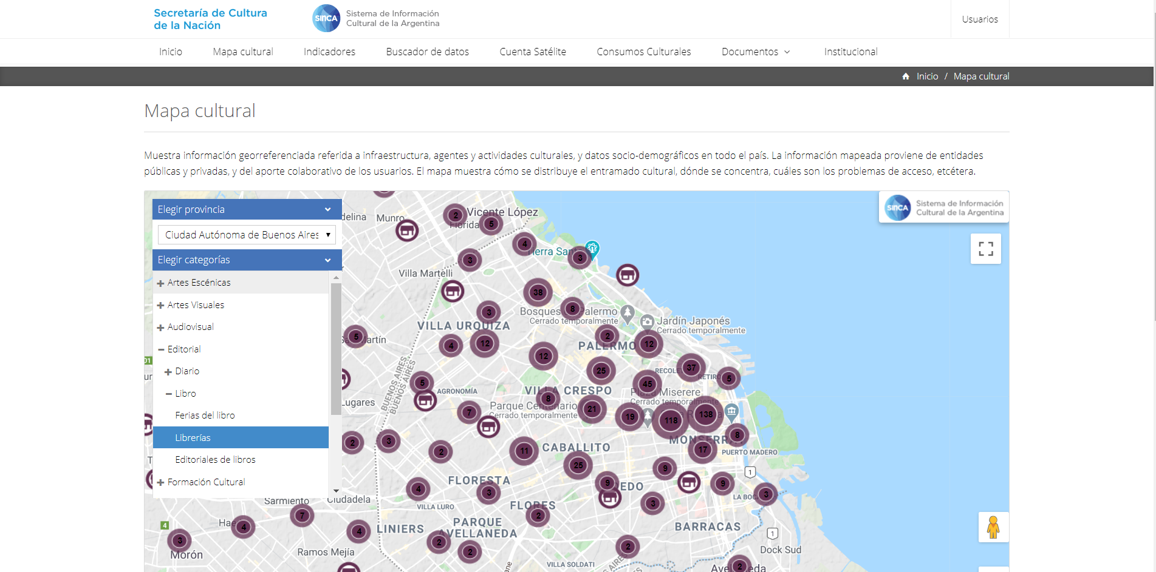

Y sobre cada librería ofrecen estos datos: Nombre, Domicilio, Web, la fuente de donde sacaron la información, Categoría, sector, Área en m2, Tipo de material, Ventas online, Puntos de entrega.

Pero en varios casos la ubicación es errónea o incompleta.

1. Conclusiones

El punto que reclamará más energía será el de recolectar la información para que esta sea certera y la justa y necesaria, sin agobiar al usuario con información que no precisa. Lo ideal sería mantenerla simple y útil para el nicho que apuntamos.